Papiery i folie na Ceneo.pl
Chcesz mieć pewność, że wykorzystywane przez Ciebie <b>papiery i folie na Ceneo.pl</b> reprezentują najwyższą jakość? Zobacz jakie materiały biurowe najlepiej wybierać!

Papiery i folie na Ceneo.pl - materiały, które zmienią Twoją pracę!
Materiały biurowe są niezbędnym wyposażeniem niezależnie od tego gdzie pracujesz! Przydadzą sie także w domu dlatego niezwykle istotne jest zaopatrzenie się w najlepszej jakości Papiery i folie na Ceneo.pl, które Zmienią jakość przygotowywanych przez Ciebie dokumentów!
Papiery i folie na Ceneo.pl - dlaczego ich jakość jest tak istotna?
Chcesz wybrać Papiery i folie na Ceneo.pl ale nie wiesz jakie? Jaki znaczenie ma jakość wybieranych materiałów biurowych? Ogromne! Wiedza o tym doskonale osoby, które zajmują sie przygotowywaniem ważnych dokumentów na co dzień. Jeśli pracujesz w biurze, kancelarii, punkcie ksero lub innym miejscu, w którym wymaganym wyposażeniem są materiały biurowe to z pewnością wiesz jak istotne jest to, by papier miał odpowiednią teksturę i grubość a folia się nie rwała i była solidna. Wykorzystywane materiały biurowe świadczą o profesjonalizmie firmy, który objawia się nawet w detalach przygotowywanych dokumentacji. Pamiętaj, że niektóre faktury i umowy będą służyły Tobie lub Twoim klientom przez długi okres czasu i to ważne, by nie unikały szybko zniszczeniu.

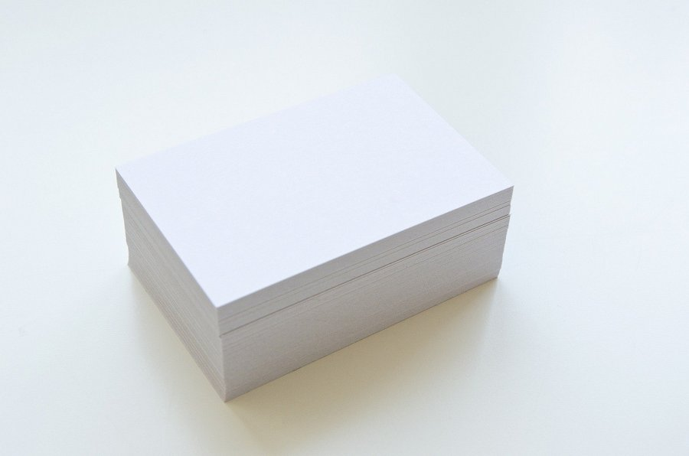
Papiery i folie na Ceneo.pl - gdzie się zaopatrzyć?
Ze względu na to, że materiały biurowe są najczęściej potrzebne w różnego rodzaju biurach, to istotne jest zaopatrzenie się w niemal hurtową ich ilość. Jeśli Papiery i folie na Ceneo.pl są Ci potrzebne do pracy w domu to korzystając z porównywarki cen znajdziesz najlepszą ofertę dla siebie! Znajdziesz tu zarówno papier biurowy (ryza)koloru białego, papier kolorowy, papiery taśmowe i etykiety, jak i folie różnego rodzaju i nie tylko! Skorzystaj z najlepszej oferty i zadbaj aby nawet Twoje dokumenty świadczyły o niezwykłej jakości Twoich usług!

